Форми нестандартних уроків з історії у 7 класі.
Теоретичний аспект питання.
Головна мета й завдання нестандартних уроків - пробудження й утримання інтересу до навчальної праці, активізація пізнавальної діяльності учнів, їх пошукових здібностей, розкриття творчого потенціалу учнів.
На відміну від звичайних уроків, метою яких є оволодіння знаннями, вміннями та навичками, нестандартний урок найбільш повно враховує вікові особливості, інтереси, нахили, здібності кожного учня. У нестандартному уроці поєднуються елементи традиційних уроків – сприймання нового матеріалу, засвоєння,осмислення, узагальнення, але у незвичайних формах.
В різних роботах, посібниках з педагогіки наводиться визначення, класифікація, методика проведення нестандартних уроків в школі. Зупинимося на деяких з них.
Наведемо визначення нестандартного уроку:
Нестандартний урок – це імпровізоване навчальне заняття, що має нестандартну структуру.
Певні вимоги до структури нестандартних уроків
Як правило, структура таких уроків складається з п’яти елементів:
- Мотивація.
- Оголошення, представлення теми та очікуваних результатів.
- Надання необхідної інформації.
- Інтерактивна вправа – центральна частина заняття.
- Підбиття підсумків, оцінювання результатів.
Назви уроків дають деяке уявлення про цілі, завдання і методику проведення таких занять.
Найпоширенішими формами нестандартних уроків є:
Інтегрований урок. Як правило, такий урок проводять два вчителі. Вони спільно здійснюють роботу на всіх етапах уроку (актуалізація, мотивація, основний етап, закріплення тощо). Найчастіше поєднуються такі предмети: історія – географія, історія – література, історія – іноземна мова.
Дослідницький урок та лабораторно - практичні роботи. Їхня мата полягає в одержанні інформації з першоджерел. Ці уроки розвивають спеціальні вміння й навички, стимулюють пізнавальну активність та самостійність. Учні вчаться самостійно працювати з різноманітного характеру історичними документами, підручниками, періодичною пресою.
Рольова гра (ділова гра). Вона вимагає від учнів прийняття конкретних рішень у проблемній ситуації у межах ролі. Кожна гра має чітко розроблений сценарій, головну частину якого необхідно доопрацювати учням. Отже, пошук вирішення проблеми залишається за школярами.
Театралізований урок (вистава). На відміну від рольової гри, вистава передбачає більш чіткий сценарій, який регламентує діяльність безпосередньо на уроці і збільшує їхню самостійність під час підготовки сценарію. Театралізовані вистави спрямовані на те,щоб викликати інтерес до навчання. Вони опираються на образне мислення, фантазію, уяву учнів.
Отже, тут наведено перелік деяких нестандартних уроків, а не їх класифікація за певними параметрами.
У посібнику Н.П. Волкової "Педагогіка" з'являється спроба певної класифікації нестандартних уроків. Автор називає 12 типів нестандартних уроків, але кожний тип має свої параметри, за якими окремі уроки відносяться до певного типу. До нестандартних уроків автор відносить такі уроки:
1) Уроки змістовної спрямованості (уроки-семінари, уроки - конференції, уроки-лекції).
2) Уроки на інтегративній основі(уроки-комплекси, уроки-панорами).
3) Уроки міжпредметні.
4) Уроки-змагання (уроки KBK, уроки-аукціони, уроки-турніри, уроки-вікторини, уроки-конкурси.)
5) Уроки суспільного огляду знань (уроки-творчі звіти, уроки-заліки, уроки-експромт-екзамени, уроки-консультації, уроки-взаємонавчання, уроки-консиліуми). 6) Уроки комунікативної спрямованості (уроки-усні журнали, уроки-діалоги, уроки-репортажі, уроки-панорами, уроки-протиріччя, уроки-парадокси). 7) Уроки театралізовані (уроки-спектаклі, уроки-концерти, кіноуроки, дидактичний театр).
8) Уроки подорожування, уроки дослідження (уроки пошуки, уроки-розвідки, уроки-лабораторні дослідження, уроки експедиційні дослідження, уроки-заочні подорожування, уроки-наукові дослідження).
9) Уроки з різновіковим складом учнів.
10) Уроки ділові, рольові ігри (уроки-суди, уроки-захисти дисертацій, уроки - "Слідство ведуть знавці", уроки-імпровізації, уроки - ілюстрації).
11) Уроки драматизації (драматична гра, драматизація розповіді, імпровізована робота у пантомімі, тіньові п'єси з ляльками і маріонетками, усі види непідготовленої драми-діяльності, де формальна драма створюється самими учасниками гри).
12) Уроки-психотренінги. Автор наводить коротко мету, методику проведення таких нестандартних уроків. Але в такій класифікації нестандартних уроків немає загального підходу до її основних параметрів.
Інший приклад класифікації нестандартних уроків подано у наступних схемах:
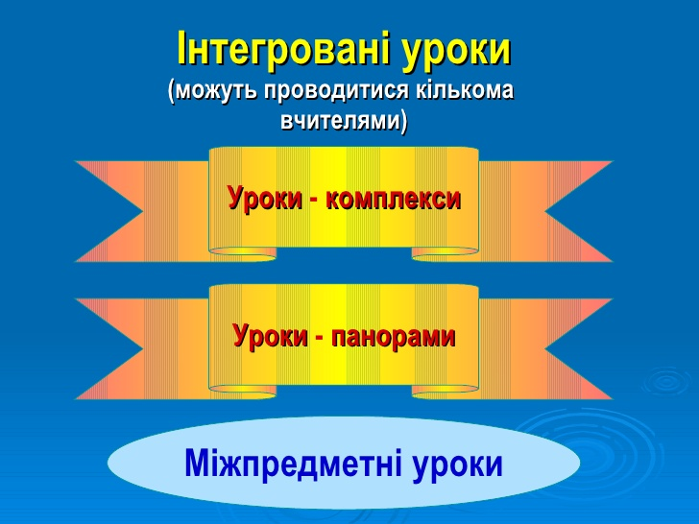
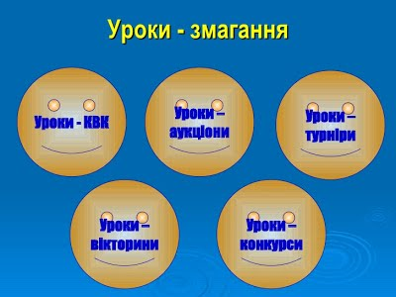
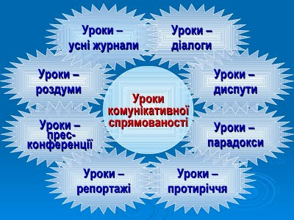
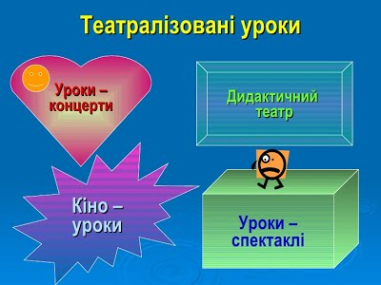
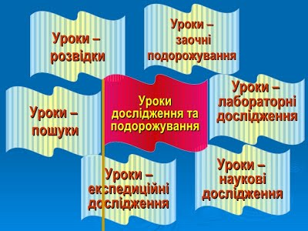
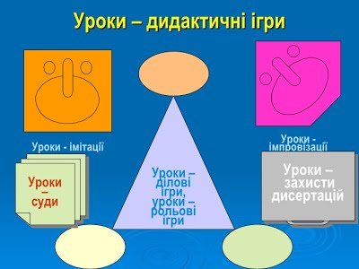

Багато інших авторів намагалися навести загальну класифікацію нестандартних уроків, але ними, як правило, не виділялися певні узагальнені основи такої класифікації (Антипова О.Й., Паламарчук В.Ф., Румянцева Д.І., Селевко Т.К., Фіцула M.M. та ін.).
Підсумовуючи різні підходи до класифікації і структури нестандартних уроків, можемо запропонувати класифікацію таких уроків відносно педагогічних технологій навчання, які в основному використовуються в організації і методиці їх проведення. Поділимо всю систему нестандартних уроків на такі групи за педагогічними технологіями:
1) Інформаційно - комунікативна технологія.
2) Ігрова технологія.
3) Дослідницька технологія
. 4) Інтерактивна технологія.
5) Психотренінг.
Безумовно, не можна абсолютно розділити численні типи нестандартних уроків по ізольованим групам, бо, як правило, на таких уроках використовуються "декілька педагогічних технологій навчання. Недарма деякі уроки називають інтегрованими (інтеграційними) не тільки за змістом матеріалу і за формами організації навчання, а я за поєднанням різних педагогічних технологій навчання. Розглянемо як деякі педагогічні технології реалізуються на нетрадиційних уроках.
Пропонуємо опис нетрадиційних уроків, які є доцільними для проведення серед вікової категорії учнів 7-х класів.
Інтегровані уроки
Їхньою перевагою є те, що вони демонструють зв’язки історії з іншим науковим застосуванням знань у житті людини, прояв їх у повсякденному житті, у ході різних суспільних процесів. На такому уроці кожен вчитель – предметник намагається подати суть того, що вивчається, зі своєї, специфічної для кожного предмета, точки
зору. Учнів зацікавлює сама форма проведення таких уроків, оскільки на уроці присутні кілька вчителів. Особливість спілкування з дітьми кожного вчителя, різна форма викладу та джерела подачі краще сприймається учнями й перед ними постає загальна картина тих явищ, які вивчаються.
Серед різних форм проведення інтегрованих уроків найбільш зручною є бесіда. Вона може відбуватися між учителями, які розглядають певну проблему чи явище з різних позицій. Учні стають учасниками бесіди: наводять нові факти з життя, запитують про незрозуміле, приймають участь у розв’язанні проблеми. Кожен учитель розкриває певну частину теми. Розпочинається дискусія, в ході якої знаходять істину. Тут роблять припущення і обґрунтовують свої думки не лише вчителі, але й учні. Використання інтегрованих уроків приносить користь не лише учням, а й самим вчителям. Спілкуючись з колегами, відкриваєш нові факти,іноді більш глибоко замислюєшся над явищами, на які раніше не звертав увагу.
Уроки – рольові ігри
Термін «рольова гра» - багатомірний та складний. Науковці неоднозначно визначають сутність гри. (див.О.В. Барнінець «Використання ігор на уроках історії у 7-8 класах). Для історичної науки гра – це умовна, цікава для суб’єкта діяльність, спрямована на формування знань, умінь і навичок. Вона цінується за відчуття радості та бадьорості, збагачення вражень, допомагає педагогам уникати настирливої повчальності, створює в дитячому колективі атмосферу дружелюбності.
Послідовність етапів уроку – рольової гри:
- Підготовчий етап. Підготовка учнів до гри з визначенням цілей та вибором дидактичного навантаження.
- Учитель обирає тему гри, її вид, враховуючи програму, дидактичне навантаження, наявність методичної літератури, готовність класу до проведення гри.
- Відбувається розподіл ролей; класу на учасників гри. Створення необхідної мотивації – обов’язкова умова в організації гри.
- Учителем і учнями обговорюється задум гри, її стратегія, складається план, сценарій, проводиться інструктаж учасників.
- Спільна підготовка необхідних атрибутів і декорацій.
- Уведення до гри або постановка проблеми і початок її розв’язання. Цей етап полягає в усвідомленні учнями змісту завдання й активізації їхньої пізнавальної діяльності на уроці, тому передбачає такі дії:
- Учитель стисло і конкретно викладає сценарій гри, пояснює всьому класові її завдання і можливості, визначає роль окремих учасників.
- З метою активізації пізнавального інтересу учнів вчитель може ставити проблемні питання, проводити «мозковий штурм», дискусію, спонукати учнів до висунення різноманітних припущень, встановлювати причинно – наслідкові зв’язки.
- Ігровий етап. Передбачає залучення усіх учнів до ігрової діяльності. Цей етап характеризується підвищеним емоційним станом з боку гравців, що сприяє «проживанню» ситуації в її ігровому втіленні. Завдання вчителя на цьому етапі є координація ігрової діяльності, здійснення безпосереднього керівництва дій учасників, регулювання ходу заняття. Розгортання ігрового сюжету передбачає недопустимість від ступання від правил. «Неігрова поведінка» в ігровому світі карається досить суворо, аж до зняття з гри.
- Заключний етап. Підбиття підсумків. (Оцінювальний). Цей етап передбачає два аспекти: визначення дидактичного та власне ігрового результатів. Тому він поділяється на дві фази:
- Формування компетентностей;
- Аналіз ігрової діяльності, що передбачає рефлексію навчальної діяльності ( у вигляді запитання «Що нового ви дізналися з гри?») та оцінювання власне гри (запитаннями «Які зауваження виникли у процесі гри?», «Як ви оцінюєте акторську майстерність учасників?»).
Отже, під час гри учні краще засвоюють матеріал, вчаться застосовувати набуті знання у нових ситуаціях.

Урок – КВК
КВК досить популярний серед учнів. Такий вид роботи можна використовувати на повторювально- узагальнюваних уроках. У процесі підготовки учні вчаться творчо мислити, самостійно «добувати» знання, швидко знаходити правильну відповідь і подавати її винахідливо.
Організація і проведення КВК.
КВК – це захоплююча гра, змагання, до якої слід ретельно готуватись. Тому команди формують за один – два тижні до гри. Діти в команді ролі й обов’язки: обирають капітана, художника, історика, картографа та інш. Учитель дає завдання: повторити основний зміст теми, хронологію, роль історичних подій , діячів, відповісти на питання. Команди готують суперникам кросворди чи інші завдання і творче завдання (наприклад подорож по середньовічній країні).
Завдання вчителя на підготовчому етапі – залучити до роботи всіх учнів. Для усього слід продумати добірку цікавих завдань, питань, конкурсів як для команд, так і для вболівальників (учнів класу).
Урок починає учитель, він же ведучий КВК, він же старший суддя. КВК триває урок. Кожна правильна відповідь оцінюється балами. За порушення дисципліни, шум, підказку бали знімаються. Діти повинні бути ознайомлені з правилами гри заздалегідь.
Умовні конкурси
Привітання. Команди готують його заздалегідь. Привітання – це візитна картка команди. У привітанні мають бути відображені назва, емблема і гасло команди. Привітання повинно бути пов’язане з темою КВК.
Конкурс – розминка. Його, як правило готує вчитель. Цей конкурс проходить у швидкому темпі. Це конкурс для всіх учасників команд. Темп, у якому пройде розминка, і визначить темп всієї гри.
Конкурс- естафета. Команда отримує умовну естафетну паличку. Представники команд по черзі підходять до карти і показують об’єкти, які задає ведучий. При цьому учні передають один одному естафетну паличку. У підсумку вчитель або журі підраховує кількість балів і оголошує їх командам.
Конкурс художників. У художній формі передати певні історичні події.
Конкурс істориків. Учасники відповідають на питання з історії.
Конкурс міжнародників. Команди отримують завдання, пов’язані з міжнародними подіями, явищами вивченого періоду.
Конкурс капітанів. Тут змагання відбувається серед капітанів команд.
Конкурс «Історичний бій». Один із членів команди ставить запитання іншій команді, називаючи при цьому прізвище того, хто має відповідати. Якщо прозвучить правильна відповідь, от команда отримує можливість задавати питання. Якщо питання залишиться без відповіді, то учень, який не відповів стає умовно «вбитим». Якщо відповість наполовину правильно, то він вважається «пораненим». Бій продовжується доти, поки не будуть вичерпані всі питання. У кінці конкурсу вчитель визначає, скільки залишилося «живих» (1бал) і скільки «поранених» (півбала) у кожній команді.
Конкурс «Домашнє завдання». Команди зображають будь – яку історичну подію. Суперники повинні відгадати її. Виступ може бути костюмованим, музичним, з танцями, піснями, з приготуванням національних страв.
Заключний етап – підведення підсумків. При підведенні підсумків учитель вказує, що учням вдалося, а на що потрібно звернути увагу. В основному урок КВК – це повторення теми чи розділу.
Урок – фестиваль
Така форма роботи сприяє розвиткові навчальних здібностей і адаптування учнів до реалій сьогодення. Урок має ігровий характер, і гра максимально наближена до реалій сучасного життя. Можна організувати «кінофестиваль». Це буде свято учнівської творчості, інтелекту, урочистий огляд творчих практичних робіт дітей.
«Кінофестиваль» краще провести таким чином: весь клас на початку уроку об’єднують у групи: лауреати, кінокритики, незалежна преса,бізнесмени, незалежний реєстратор, рекламні агенти, глядачі, журі. Кожен з учасників повинне мати чітко визначену функцію. Головний зміст і завдання даного практичного заняття полягає не тільки в тому, щоб більш ґрунтовно засвоїти матеріал попереднього уроку,а й представити свою практичну роботу, свої знання у вигляді твору і спробувати продати його за всіма законами і правилами ринку. Коли учень починає презентувати свою роботу, він потрапляє у світ, хай і штучно створений, сучасного культурного економічного життя, у світ конкуренції. Необхідно ретельно продумати механізм взаємодії між учасниками туру з тим, щоб вони були предметно зацікавлені у результатах співпраці. Реальним їх заробітком повинна стати «оцінка знань», зароблена напруженою розумовою працею.
Лауреати мають чітке завдання: грамотно презентувати свою роботу й переконати всіх учасників, що його робота – найкраща. Їхня мета – продати свою роботу бізнесменам. Для цього вони наймають рекламних агентів, можуть сформувати групу підтримки, використати прийоми реклами, щоб журі присудило високу оцінку їхнім роботам.
Кінокритики свою роботу на конкурсі спрямовують на виявлення недоліків, хиб у роботі лауреатів. Вони повинні критично схарактеризувати ті роботи, які не мають цінності в історичному жанрі, мають помилки або відхилення. Вони аргументовано й професійно переконують журі знизити бал лауреатові.
Незалежна преса повинна за допомогою правильно поставлених питань найбільш повно розкрити зміст роботи, її стиль, особливості творчого процесу автора, актуальність і цікавість роботи.
Глядачі – це всі, хто є присутніми на цьому уроці. Вони мають право ставити запитання, висловлювати свої думки, у тому числі через пресу.
Бізнесмени повинні вміло зорієнтуватися у цінностях презентованих на конкурсі робіт. Уважно спостерігати, як формується в процесі конкурсу імідж автора, його роботи. Бізнесмен повинен зробити правильний вибір і купити ту «кінострічку», подальший прокат якої принесе йому найбільший касовий збір.
Рекламні агенти працюють на замовлення лауреатів. Головне їхнє завдання – так розрекламувати стрічку, щоб її купили бізнесмени.
Журі оцінює представлені на конкурсі роботи, вміння конкурсантів презентувати їх, поводитися перед публікою, дотепно відповідати на провокаційні питання, вміння бути толерантним, інтелігентним, оригінальним. Також журі визначає по одному кращому представникові від кожної категорії учасників.
Досвід проведення такої роботи доводить, що, по – перше, такий підхід суттєво змінює психологічний клімат у класі, по – друге, учні все ж таки намагаються виявити поряд з активністю справжні знання.
Урок - брейн – ринг
Брейн - ринг – відома телевізійна гра, де стартом є складне цікаве запитання, а фінішем – правильна відповідь. Команді гравців необхідно швидко зреагувати,адже час прийняття рішення обмежений.
Організаційні моменти уроку
- Наявність спеціально обладнаного приміщення, кількість ігрових столів відповідає кількості команд.
- На кожному столі є сигнальний пристрій, за допомогою якого команда сповіщає ведучого про готовність відповідати.
- Ведучий одночасно буде організатором і арбітром гри ( як правило, це вчитель).
- У першому турі команда повинна дати правильну відповідь на три запитання, лише тоді вона може зайняти стіл лідера.
- Команда, яка найдовше втримається за столом лідера, вважається переможцем гри.
- Вчитель готує запитання для всіх турів брейн – рингу.
За результатами гри можна зробити висновок щодо рівня підготовки учнів класу з обраної теми, їхнього вміння логічно мислити, швидко, але виважено приймати рішення.
Урок – вікторина
До уроку кабінет оформляють відповідним чином: на стінах емблеми та привітання команд, фотографії. Вчитель (ведучий) оголошує склад журі, презентує команди.
I етап уроку присвячується історії. Кожній з команд пропонують по три – чотири завдання, які треба розв’язати у визначений термін. Члени журі фіксують час ,який було затрачено командами на виконання завдань, перевіряють правильність відповідей.
II етап – конкурс капітанів. Кожному капітанові допомагає команда. Колективний пошук, дух змагання дозволяє систематизувати набуті знання, зосередити увагу на найважливішому.
III етап – змагання команд. Кожна команда пропонує команді – суперниці по п’ять завдань. На їх обдумування відводиться не більше трьох хвилин.
Учитель бере активну участь в обговоренні ( то в ролі консультанта, інколи допомагає журі).
Уроки – вікторини цікаві тим, що дають можливість всебічно розглянути проблему, знайти найбільш вдале рішення. Такі уроки виховують почуття колективізму, розвивають допитливість, вчать самостійності.
Урок – вистава.
На відміну від рольової гри, вистава передбачає більш чіткий сценарій, який регламентує діяльність учнів безпосередньо на уроці та збільшує їхню самостійність під час підготовки сценарію.
Театралізовані вистави спрямовані на те, щоб викликати інтерес до навчання, і спираються на образне мислення, фантазію, уяву учнів. При підготовці вистави відсутній будь – який тиск на учнів у висвітленні конкретної історичної ситуації. Знання, які учні засвоїли на попередніх уроках, вони можуть використати зараз. Персонажі залишають можливість глядачеві самостійно обміркувати історичну ситуацію і зробити. власні висновки.
Учні, які виконують ролі, заздалегідь готують собі костюми, ближче знайомляться з історичною особою, яку будуть представляти, її характером, поведінкою, зовнішністю. Вони вивчають потрібні слова, вчаться, як себе поводити у відповідній ситуації.
До уроку готують необхідне обладнання.
Урок починають з бесіди чи з характеристики певної історичної ситуації. Це підводить учнів до глибшого сприйняття вистави. Безпосередньо перед виставою учні отримують завдання та запитання, на які вони знайдуть відповіді, переглянувши виставу.
Тоді розігрується театралізована вистава.
Після перегляду вистави вчителеві треба повернутися до проблемних питань. Це можуть бути усні відповіді, складання таблиці або короткі записи в зошиті. У кінці уроку проводиться бесіда з класом, учні роблять висновки.
Отже, нестандартні уроки – широке поле для творчої діяльності як учителів, так і їхніх учнів. Вони мають допомагають зробити процес навчання більш цікавим, різноманітним, ефективним, демократичним.

Список літератури
1. Мочкіна Л. І.,ГуркоТ.С. Нестандартні уроки з історії України. Методичний посібник. – Мандрівець. Тернопіль, 2002.
2. Барнінець О. В. Використання ігор на уроках історії у 7 – 8 класах. «Основа». Харків, 2011.
3. Пометун О., Пироженко Л. Сучасний урок. Інтерактивні технології навчання. Науково – методичний посібник. Київ, «А.С.К.», 2004.
4. Сучасний урок. Панорама методичних ідей. Упорядник Харківська Н. І. – Харків: Вид «Основа», 2004. – (Серія «Бібліотека журналу «Історія та правознавство», Вип. 5).
5 . Різні види нетрадиційних уроків. Дидактика. Навчальний посібник / І. В. Малафіїк К.: Кондор, 2009.– 406 c.

- Нетрадиційні уроки.-[Електронний ресурс]: режим доступу до статті: konserq. ucoz. Ua
- Нетрадиційні уроки в арсеналі організаційних форм навчання історії [Електронний ресурс]:режим доступу до статті: http://www.novapedahohika.com/noloms-215-1.html.

